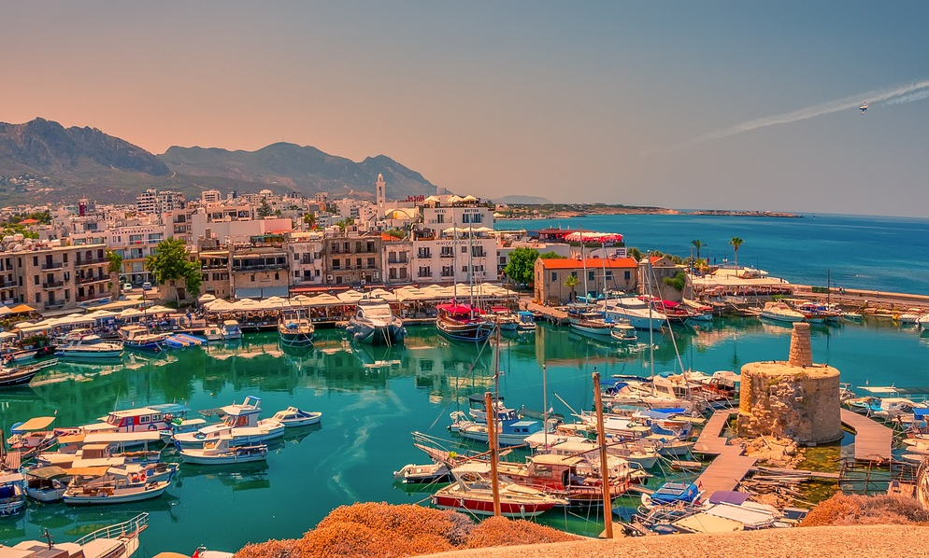

BOOKING 06 45554085 – 06 87805818
info@evasionicral.com evasionicral.com
partenza ogni Sabato
da luglio ad agosto 2024
minimo di 2 persone
2.365,00

TOUR
KERVANSARAY+CAICCO
minimo di 2 persone

Partenze
da Bergamo BGY
Bologna BLQ
Roma FCO
WHATSAPP +39 3286229906

- Volo Andata/Ritorno dagli aeroporti indicati con l’adeguamento carburante (Catering Venduto a Bordo)
- Voli Nazionali Bodrum BJV per Istanbul SAW per il giorno 08°
- Catering venduto a bordo)
- Voli internazionali con Pegasus Airlines 20 kg di bagaglio in stiva e 8 kg di bagaglio a mano per persona mentre dei voli nazionali* 15 kg in stiva di bagaglio e 8 kg di bagaglio a mano. (*i voli connessi BJV/SAW/ITALIA il limite è 20 kg)
- Tutte le visite indicate con guida parlante Italiano durante il tour.
- Trattamento come indicato nel programma;
- Nel Tour ; 7 prima colazioni + 4 Pranzi** (3 pranzi per opzione in aereo) + 3 Cene). Trattamento pensione completa in caicco.
- Tassa di Soggiorno.
- Tutti i trasferimenti e visite in minibus o pullman granturismo con A/C secondo il numero dei partecipanti.
- Trasferimento collettivo alla fine del tour al Hotel in Bodrum.
- Pernottamento di 7 notti a bordo del caicco (Beyzade o Mozaik) con A/C.
- Assistenza dal personale del bordo all’imbarco .
- In Caicco Acqua e un soft drink vengono serviti solo durante pasti

- Le tasse aeroportuali di € 135 a persona.
- Mance in alberghi e ristoranti, ingressi ai musei e siti da 185.-EUR per persona (per adulti), 95.-EUR (per bambini 02-11,99) da pagare all'arrivo alla guida (obbligatorio).
- Mance obbligatorie (€ 20 alla guida e € 10 all'autista) del circuito.
- Extra personali, escursioni facoltative.
- SUPPLEMENTO VOLO DOMESTICO A KAYSERI ’’OPZIONE AREO’’ Per il Giorno 04° € 130 a persona (Include : Volo Interno SAW/ASR+Trsf Istanbul&Cappadocia +Tasse Aeroportuali Bagaglio Stiva da 15kg/8kg cabina )
- Tasse/oneri / spese varie portuali da € 50 a persona da pagare all’arrivo a bordo Caicco (obbligatorio).
- Mance per l’equipaggio del caicco (consigliato € 25 PP).
- Durante il tour bevande ai pasti.
- Assicurazione Annullamento medica e bagaglio € 65,00

Giorno 01º (Sabato) Italia  Istanbul:
Partenza dagli aeroporti indicati alla volta di Istanbul. Arrivo a Istanbul SAW e trasferimento all'albergo prescelto. Pernottamento. Cena Libera.

Giorno 02º (Domenica) Istanbul:
Prima colazione. Visita “C’ORNO DORO” di mezza giornata: Mattinata dedicata alla visita della città; Moschea Solimano ed il complesso, considerata la più bella delle moschee imperiali di Istanbul, fu costruita tra il 1550 e il 1557 da Sinan, il famoso architetto dell'età dell'oro ottomana. Proseguimento per la visita il quartiere ex greco di Fener e vicino al vecchio quartiere ebraico di Balat; situato sulla sponda meridionale del Corno D’oro. Passeggiata nel quartiere e la possibilità di vedere Il Patriarcato Greco di Fener e La Chiesa di San Giorgio, la Chiesa Ortodossa Bulgara “Chiesa di Ghisa’’. Proseguimento verso quartiere di Eminönü, principale accesso alla città in epoca bizantina e ottomana, oggi una zona molto frequentata dove si trova il "Mercato egiziano" o "Bazar delle spezie". Pranzo libero. La visita termina qui. Pomeriggio libero per esplorare la città o per partecipare all'escursione facoltativa a pagamento in loco Crociera sul Bosforo per ammirare sia il versante asiatico che europeo della città ed i suoi più importanti palazzi, moschee e fortezze. Cena Libera. Pernottamento

Giorno 03º (Lunedì) Istanbul:
Prima Colazione. Partenza per il di tour "Classico": la visita Basilica di Santa Sofia (oggi è moschea - dal 2022) "Divina Sapienza", indiscutibilmente uno degli edifici più favolosi di tutti i tempi. Costruita da Costantino il Grande e ricostruita da Giustiniano nel VI secolo, la sua immensa cupola si erge a 55 metri dal suolo, con un diametro di 31 metri. Durante l'Impero Ottomano fu trasformata in moschea e alla fine furono aggiunti i minareti. Proseguiamo con la visita all'antico Ippodromo bizantino, che era il centro dell'attività civile del impero, dove si tenevano non solo corse di cavalli e combattimenti tra gladiatori, ma anche celebrazioni in onore dell'imperatore. Oggi conserva l'Obelisco di Teodosio, la Colonna Serpentina e la Fontana dell'Imperatore Guglielmo. La Moschea Blu fu costruita nel 1609 dal Sultano Ahmet, che voleva superare la Basilica di Santa Sofia con la sua moschea e la costruì con 6 minareti. Pranzo libero. Visita del Palazzo Imperiale di Topkapi (La sezione Harem non è inclusa), dimora dei Sultani per quasi quattro secoli, la cui architettura con le magnifiche decorazioni e glia rendono testimonianza della potenza e maestosità dell’Impero Ottomano e la ’’Basilica Cisterna di Yerebatan’’ e Gran Bazar. Tour termina qui. Cena Libera e pernottamento.

Giorno 04º (Martedì) I Istanbul – Ankara - Cappadocia
- ”OPZIONE AEREO”: Mezza pensione. Trasferimento in aeroporto per prendere il volo di linea per la Cappadocia. Arrivo e trasferimento in albergo. Cena e pernottamento. **
- ”OPZIONE BUS”: Pensione completa. Partenza in pullman, passaggio dal Ponte Eurasia e proseguimento via autostrada per Ankara. Arrivo ad Ankara, capitale della Repubblica, e visita al Museo delle Civiltà Anatoliche, un museo archeologico con una collezione preistorica e ittita unica al mondo situato ai piedi del Castello di Ankara. Pranzo in ristorante. Proseguimento per la Cappadocia. Arrivo in hotel. Cena e pernottamento.

Giorno 05º (Mercoledì) Cappadocia:
Pensione completa. Possibilità di partecipare alla gita in Mongolfiera - facoltativo, a pagamento esclusivamente in loco per ammirare dall’alto il paesaggio lunare e mozzafiato della Cappadocia illuminata dalle prime luci dell’alba (Tale gita può essere annullata a causa di avverse condizioni meteorologiche). Partenza per visitare questa fantastica regione, dove è nato San Giorgio, con il suo paesaggio affascinante e originale, formato 3 milioni di anni fa dalla lava lanciata dai vulcani Erciyes e Hasan. Visita alla città sotterranea di Ozkonak (o ad un'altra simile costruita) dalle comunità cristiane per proteggersi dalle invasioni arabe. Faremo una sosta in un laboratorio di tappeti e kilim. Pranzo in ristorante. Nel pomeriggio visita dei numerosi monasteri e cappelle di Göreme, scavati nella roccia e decorati con affreschi. Attraverseremo anche la valle di Güvercinlik (colombaia) e ammireremo una meravigliosa vista panoramica di Uchisar, situato in cima a un promontorio di roccia vulcanica forato da tunnel e finestre. Al termine faremo una sosta presso un laboratorio artigianale di decorazioni, pietre tipiche e gioielli della Cappadocia. Alla fine della giornata, possibilita di di attendere facoltativemente al ballo spirituale dei dervischi danzanti. Rientro in albergo, Cena. In serata dopo la cena, possibilità di partecipare allo spettacolo per la serata turca (folkloristica e danza popolare turca) Entrambi escursioni disponibili solo a pagamento in loco. Pernottamento.

Giorno 06º (Giovedì) Cappadocia - Pamukkale:
Pensione completa. Nella primissima mattinata partenza per Pamukkale. Lungo il percorso sosta per la visita del Caravanserraglio di Sultanhani, situata sulla leggendaria via della Seta, fungeva da luogo di sosta per il commercio, i pellegrinaggi e le carovane militari. Pranzo in un ristorante Autogrill. (su questa tratta l’unica possibilità si trova da un Autogrill) Proseguimento per Pamukkale, o "castello di cotone", una cittadina famosa per le sue piscine di travertino bianco pietrificato formate dalla calce contenuta nell'acqua delle sorgenti termali che si sprigionano nella zona. Cena e pernottamento in albergo.

Giorno 07º (Venerdì) Pamukkale - Efeso – Bodrum:
Mezza pensione. In mattinata, visita di Hierapolis, antica città termale fondata intorno al 190 a.C. dal re di Pergamo e molto prospera durante il periodo romano, costruita sulla sommità delle piscine con un bellissimo teatro e le rovine. Poi partenza per Efeso. Pranzo in ristorante zona Selcuk. Efeso, la città classica meglio conservata della Turchia, costruita nel 1000 A.C. (i resti che vediamo oggi risalgono al IV secolo A.C.), dove si potranno ammirare: la Biblioteca di Celso, il tempio di Adriano e il suo grande teatro. Alla fine del tour ci fermeremo in uno dei luoghi dove si tengono le sfilate e si vendono abiti in pelle. Cena libera per scoprire Bodrum o dintorni. Pernottamento in albergo nella zona, area di Bodrum.

Giorno 08º Sabato: Bodrum:
Prima colazione in albergo. Trasferimento al porto di Bodrum. Orario del trasferimento sarà comunicata un giorno prima tramite la guida o dal personale Intra Tours. Arrivo previsto nel pomeriggio e imbarco. Possibilità di scoprire in autonomia senza assistenza/accompagnatore per scoprire Bodrum; l’antica cittadina risalente al XII secolo a.C. si chiamò “Alicarnasso” e nel V secolo a.C. darà i natali a Erodoto, padre della storia. Qui si ergeva il mausoleo del Re Mausolo (350 a.C.), considerato una delle sette meraviglie del mondo. L’anfiteatro risale all’epoca classica, con una capacità di 13.000 posti ed è ancora utilizzato. La fortezza, una volta chiamata “Castello di San Pietro” fu costruita dai Cavalieri di Rodi in epoca medioevale utilizzando materiale tolto dal mausoleo. Sicuramente merita una visita anche perché al suo interno si trova un museo che espone reperti trovati sui fondali nei dintorni. Cena e pernottamento a bordo in porto di Bodrum. (C)

Giorno 09º Domenica: Isola di Orak / Cokertme:
Prima colazione a bordo. Ritrovo nel pozzetto di poppa per alcune informazioni sulla rotta prevista e le misure di sicurezza. Si salperà per l’isola di Orak per il primo tuffo. Mattina libera per relax. Pranzo a bordo. Proseguimento verso Cokertme, un piccolo e pittoresco villaggio di pescatori. Cena e pernottamento a bordo. (B - P - C)

Giorno 10º Lunedi: Sette Isole / Ayinda:
Prima colazione a bordo. Partenza per le isole situate verso la zona detta delle Sette Isole, un’area piena di piccole isole e barriere coralline. Sarà una bellissima esperienza fare immersioni. Pranzo a bordo. Ancoraggio nella baia di Ayinda e pomeriggio libero per relax. Cena e pernottamento a bordo. (B - P - C)

Giorno 11º Martedi: Isola di Cleopatra / Karacasogut:
Prima colazione a bordo. Proseguimento verso l’isola di Cleopatra, con possibilità di visitare le rovine tra cui un anfiteatro. La tradizione vuole che il triumviro romano Antonio abbia fatto trasportare qui dall’Egitto la sabbia così bianca e fine. I risultati di recenti scavi archeologici fanno pensare che le fondamenta di alcuni edifici risalgono all’epoca dell’invasione dei Dori. Pranzo a bordo. Ancoraggio al Karacasogut e pomeriggio libero per relax. Cena e pernottamento a bordo. (B - P - C)

Giorno 12º Mercoledi: Longoz / Tuzla:
Prima colazione a bordo. Partenza verso la baia di Longoz: un altro paradiso riparato contornato da una foresta di enormi pini. Pranzo a bordo. Ancoraggio alla baia di Tuzla e pomeriggio libero per relax. Cena e pernottamento a bordo. (B - P - C)

Giorno 13º Giovedi: Kargili / Kisebuku:
Prima colazione a bordo. Proseguimento verso la baia di Kargili e mattina libera per relax. Pranzo a bordo. Ancoraggio a Kisebuku dove si potranno vedere le rovine bizantine. Cena e pernottamento a bordo. (B - P - C)

Giorno 14º Venerdi: Pabuc Burnu / Bodrum:
Prima colazione a bordo. Proseguimento verso Pabuc Burnu, Pranzo a bordo. Pomeriggio libero per relax. Proseguimento per il porticciolo di Bodrum. Pernottamento al porto di Bodrum Cena e pernottamento a bordo. (B - P - C)

Giorno 15º Sabato: Bodrum/Italia: P
rima colazione a bordo e trasferimento all’aeroporto di Bodrum per il volo di rientro via Istanbul. (B) . *L’itinerario del caicco con partenza tour 24 agosto sarà: Bodrum/Bozburun/Marmaris/Ekincik/Gocek/Fethiye con rientro da DLM.
* L’itinerario potrebbe subire variazioni per motivi tecnici o climatici.

Evasionicral by Ultraviaggi Srl sede operativa Via Pio Foa 3 – 00152 - Roma
Tel. +39 06.45554085 – 06 87805818 (r.a.) - Fax +39 06.6781
Cod. Fisc. 05643500589 - P. Iva 01427101009 Cap.Soc. € 93.600,00 i.v. - CCIAA n. 500279 - Iscr. Trib. Roma Reg.
Soc . N. 5621/82 Aut.ne Reg. Lazio n. 1976/92 del 22/09/1992 - Determinazione Dirigenziale Provincia di Roma
n. 224 del 07/05/2003 Polizza RC Professionale CARIGE Assicurazioni n. 802424129

Partenze da
- Bergamo BGY
- Bologna BLQ
- Roma FCO
- SUPPLEMENTO VOLO DOMESTICO A KAYSERI ’’OPZIONE AREO’’ Per il Giorno 04° € 130 a persona (Include : Volo Interno SAW/ASR+Trsf Istanbul&Cappadocia +Tasse Aeroportuali Bagaglio Stiva da 15kg/8kg cabina)
- Supplemento singola su richiesta
- Supplemento partenze 3 & 10 AGOSTO € 305,00 - 17 agosto € 200,00
- Riduzione partenza 24 agosto € 225,00

